认证审核报告审批页
项目编号 | 0080-2021-Q-2022，0312-2020-EO-2022
受审核方名称 | 江西省白瑞碳酸钙有限公司
注册地址 | 江西省宜春市高安市工业园(太阳圩镇)
经营地址 | 江西省宜春市高安市工业园(太阳圩镇)
审核类型 | Q：监督第1次（暂停恢复） E：监督第2次 O：监督第2次
认证范围 | Q:轻质碳酸钙、活性碳酸钙的生产。  E:轻质碳酸钙、活性碳酸钙的生产及相关环境管理活动  O:轻质碳酸钙、活性碳酸钙的生产及相关职业健康安全管理活动
服务认证等级（适用时） | □十星级□九星级 □八星级 □七星级 □六星级  □五星级 □四星级 □三星级 □达标级
评审人员签字 | 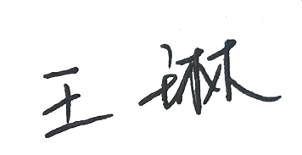
认证决定结论 | ■案卷符合要求，可以认证注册/保持  □案卷不符合要求，不可以认证注册/保持
认证决定人员签字 |  | 日期 | 2022-6-15
机构总经理审批意见 | ■认证流程符合要求，可以认证注册/保持  □认证流程不符合要求，不可以认证注册/保持
总经理签字 | 

